526. Угол падения α луча на поверхность стекла равен 60°. При этом отраженный пучок света оказался максимально поляризованным. Определить угол β преломления луча.

n1 (воздух)  n2 (стекло)  α =60º | 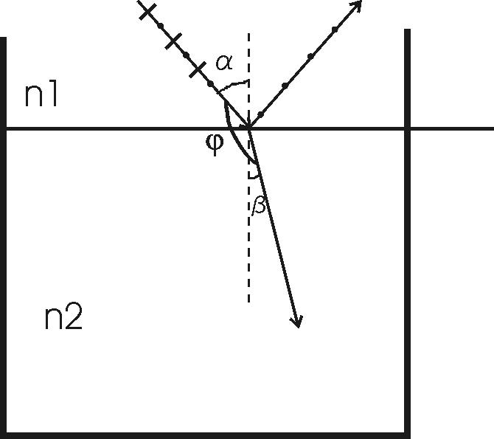  Из закона преломления света получаем: 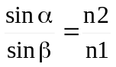. Откуда 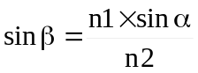.  Свет, отраженный от стекла будет полностью поляризован, если угол падения на него – α будет равно углу Брюстера: α=α_{Бр}. То есть 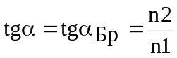, где n2 – показатель преломления стекла, n1 – показатель преломления воздуха. Поэтому 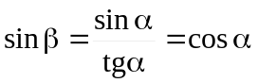  Подставляем числа. 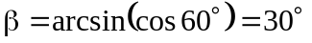.
β = ?

